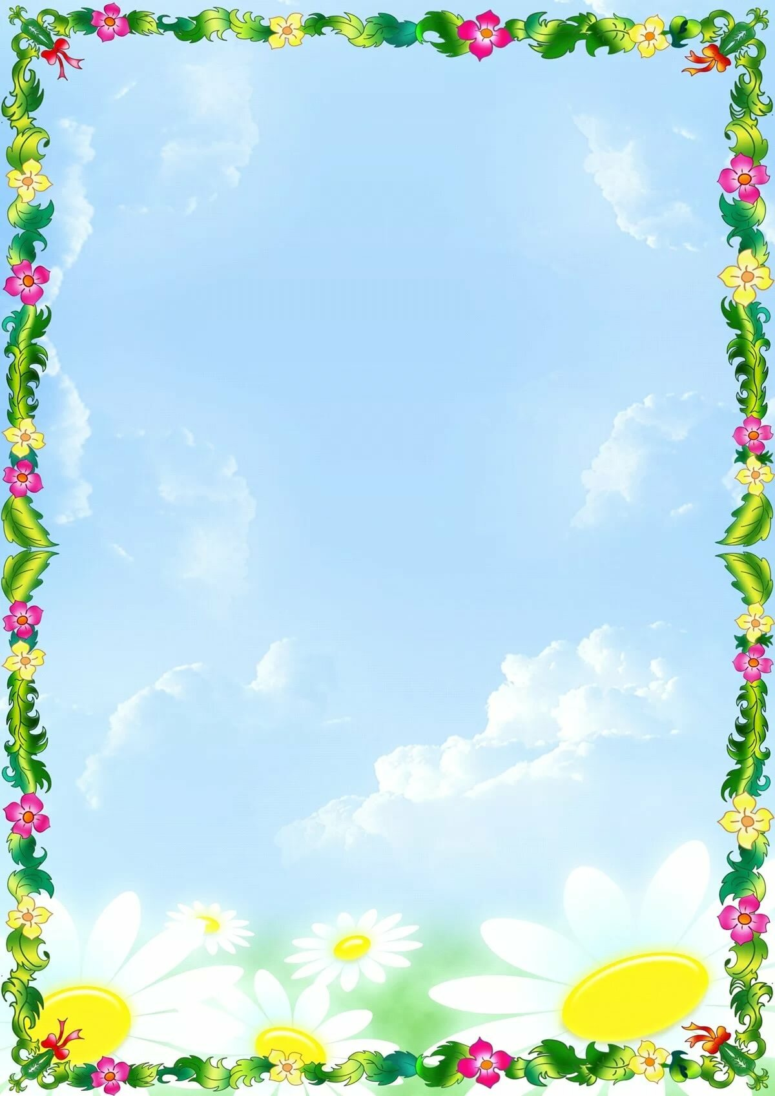МУНИЦИПАЛЬНОГО АВТОНОМНОГО ДОШКОЛЬНОГО ОБРАЗОВАТЕЛЬНОГО УЧРЕЖДЕНИЯ ОБЩЕРАЗВИВАЮЩЕГО ВИДА ДЕТСКИЙ САД № 11 «СОЛНЫШКО» ГОРОДА БИРСКА МУНИЦИПАЛЬНОГО РАЙОНА БИРСКИЙ РАЙОН РЕСПУБЛИКИ БАШКОРТОСТАН

***Игра-занятие для детей дошкольного возраста с ОВЗ***

**Пальчиковые игры**

**с резинками для волос**

Составила: учитель-логопед

Казанцева Т.В.

Бирск - 2020 г.



**Пальчиковые игры с резинками для волос**

Цель: Развитие координации движений мелкой моторики рук через нетрадиционное использование резинок для волос.

Коррекционно - образовательные задачи:

1. Формировать познавательную активность и творческое воображение детей.

2. Координация речи с движением (проговаривание стихов одновременно с массажем пальцев рук).

3. Закреплять названия пальцев и различать цвета.

Коррекционно - развивающие задачи:

1. Развивать психические процессы (внимание, память, мышление и воображение, артикуляционную и мелкую моторику.

2. Совершенствовать просодическую сторону речи: чувство темпа, ритма, силы голоса, дикции и выразительности речи, певческие навыки.

Коррекционно - воспитательные задачи:

1. Создавать у детей эмоционально – приподнятое настроение во время игры.

2. Воспитывать усидчивость, умение доводить начатое дело до конца

3. Формировать умение радоваться, достигая цели

Ход игры:

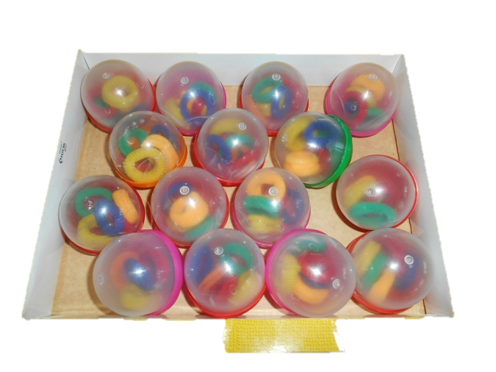Дети сидят на стульчиках или на ковре. У каждого ребёнка есть контейнер (футляры из-под бахил) с резинками. Дети по очереди достают резиночку определённого цвета и надевают на палец, в соответствии с текстом.

**Пальчиковая игра с резинками для волос «Овощи»**

Материал:

Резинки для волос оранжевого, синего, красного, жёлтого и зелёного цвета, сложенные в индивидуальные контейнеры.

1,2,3,4,5!

Будем пальцы наряжать!

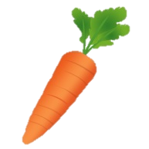

Вот мизинчик - он морковка,

Он в оранжевой обновке!

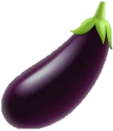

Безымянный - баклажан,

Носит синий сарафан.

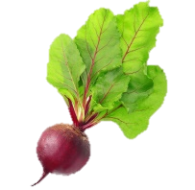

Средний - свёкла для борща,

Ярко- красная она.

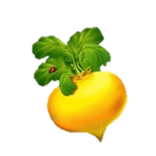

Указательный – кокетка,

Он весь жёлтенький, как репка.

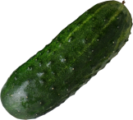Большой палец – молодец!

Он зелёный огурец!

Морковку, баклажан, и свёклу,

Огурец и репку, посмотри,

Можно вырастить на грядке,

Очень вкусные они!

*Пальцы сжаты в кулак. По очереди разгибаем пальчики*

*Надеваем на мизинец оранжевую резинку*

*Надеваем на безымянный палец синюю резинку*

*Надеваем на средний палец красную резинку*

*Надеваем на указательный палец жёлтую резинку*

*Надеваем на большой палец зелёную резинку,*

*поднимаем кверху большой палец!*

*По очереди разгибаем пальчики*

*Сжимаем и разжимаем пальчики в кулак*

Сложить пальцы вместе и послать воздушный поцелуй.

Повторить то же самое с пальцами второй руки.



**Пальчиковая игра с резинками для волос «Фрукты»**

Материал:

Резинки для волос оранжевого, синего, красного, жёлтого и зелёного цвета, сложенные в индивидуальные контейнеры.

1,2,3,4,5!

Будем пальцы наряжать!

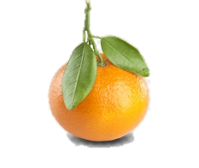

«М» - мизинчик, мандарин,

Он в оранжевом один!

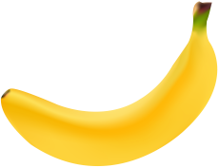

Безымянный - «б» - банан,

Носит жёлтый сарафан.

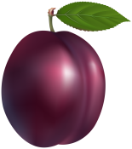

Средний-«с», похож на сливу,

Потому что ходит в синем.

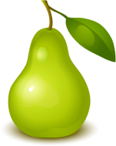

Указательный – на «у»,

Его в зелёный наряжу!

Будет он, как груша, крепкий,

Среди зелени на ветке.

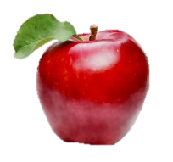«Б» - большой, нарядим в красный,

Он, как яблоко, прекрасный!

1,2,3,4,5 –

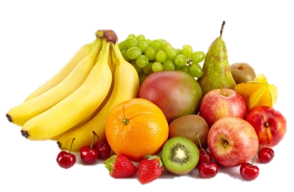Фруктов много, не собрать!

*Пальцы сжаты в кулак. По очереди разгибаем пальчики*

*Надеваем на мизинец оранжевую резинку*

*Надеваем на безымянный палец жёлтую резинку*

*Надеваем на средний палец синюю резинку*

*Надеваем на указательный палец зелёную резинку*

*Надеваем на большой палец красную резинку, поднимаем кверху большой палец.*

*По очереди разгибаем пальчики,*

*Сжимаем и разжимаем пальчики в кулак*

*Повторить то же самое с пальцами второй руки.*



**Пальчиковая игра с резинками для волос «Ягодные кустарники»**

Материал:

Резинки для волос любого цвета, сложенные в индивидуальные контейнеры.

Текст

1,2,3,4,5

Надо ягод нам собрать.

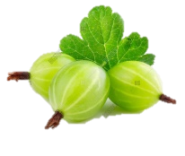Вот крыжовник, крупный, гладкий,

Хоть зелёный – очень сладкий!

Ежевика – чёрная,

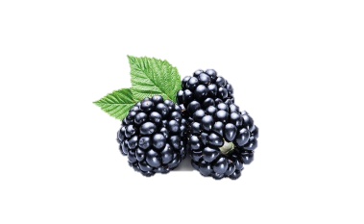Колючий куст, как ёжик!

И косточек в ней много,

Попробуй, если хочешь!

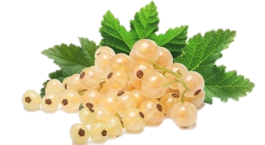Сорт смороды белый есть,

Много ягод висит здесь.

Мы смороду собираем

Из неё варенье варим!

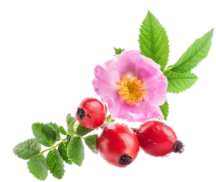

Вот шиповник ярко красный,

Был вчера цветком прекрасным!

А теперь он твёрдым стал,

С ним завариваем чай!

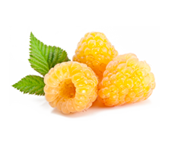И малина есть у нас,

Жёлтый сорт, как ананас!

Мы пока её собрали,

Пальчики у нас устали!

Мы устали, мы устали,

Ягод много мы собрали.

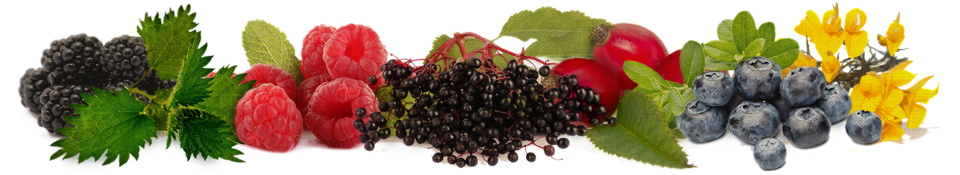

Движения

*Хлопаем в ладоши.*

*Надеваем на большой палец зелёную резинку,*

*Надеваем на указательный палец чёрную резинку,*

*Надеваем на средний палец белую резинку,*

*Надеваем на безымянный палец красную резинку,*

*Надеваем на мизинец жёлтую резинку,*

*Сжимаем и разжимаем пальцы в кулак.*

*Повторить то же самое с пальцами второй руки*